《射频电路基础》实验报告

班级：通信1802 姓名：刘增运 学号：1808030220 指导老师：蔡丽萍 舒若

# 实验四 微带线电路设计

### 一、实验目的

1、 掌握实际微带线设计电路的方法

2、 掌握微带线的基片参数设置和LineCalc的使用方法

3、 熟悉MLIN、MLOC、MLSC、MTEE等控件

### 二、实验内容

1、 微带线的使用方法

2、 微带线电路设计

### 三、实验所需软件和文档

1、 ADS2011

2、 基片参数介绍资料

### 四、实验步骤

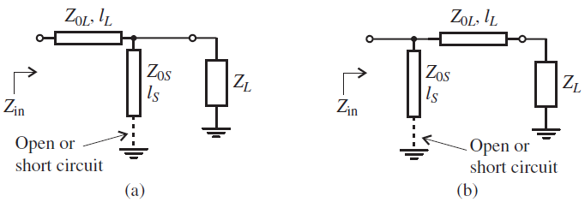1、将实验三中设计的“微带线和开路、短路线段”匹配电路用微带线代替，进行仿真。使用的新控件有：MLIN标准微带线、MLOC终端开路微带线、MLSC终端短路微带线、MTEE微带线T型接头。

**电路图：**

**子电路图：**

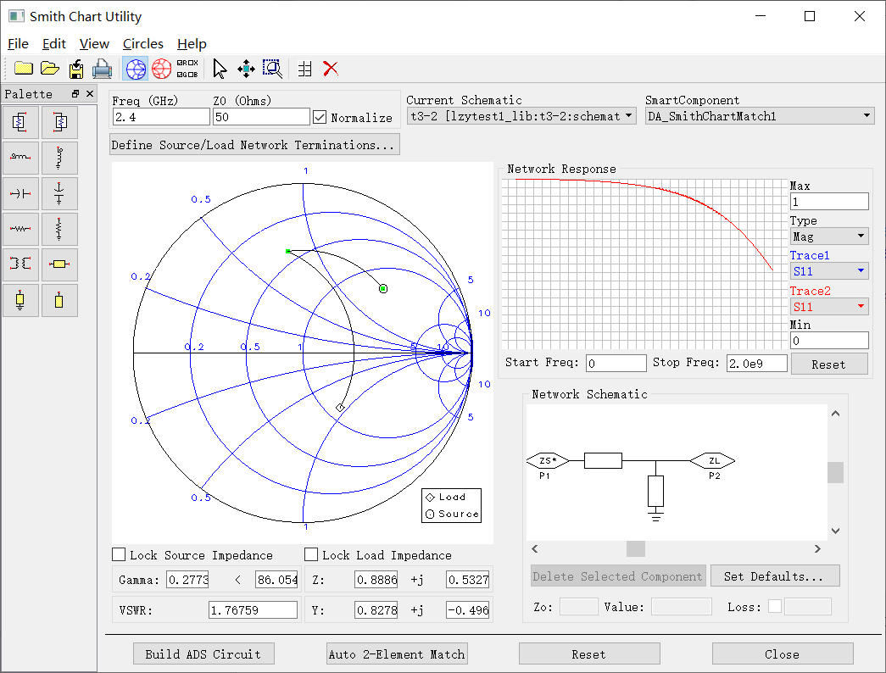**史密斯圆图：**

**仿真结果：**

**结果分析：**

通过实验，使用“微带线和开路、短路线段”的形式实现了匹配，相关电路参数可以在电路图和子电路图中看出。

为达到最佳匹配效果，分别尝试了“微带线+开路”和“微带线+短路”两种形式，发现后者实现的匹配网络中，传输线长度较短，所以后者为较优解。

实验中通过计算得到传输线的具体参数，用微带线替换掉理想传输线之后观察实验结果，发现2.4GHz不在圆心处，而是出现了偏移误差，符合实际情况。

2、将实验三中设计的“双短线匹配网络”用微带线代替，进行仿真。

**电路图：**

**子电路图：**

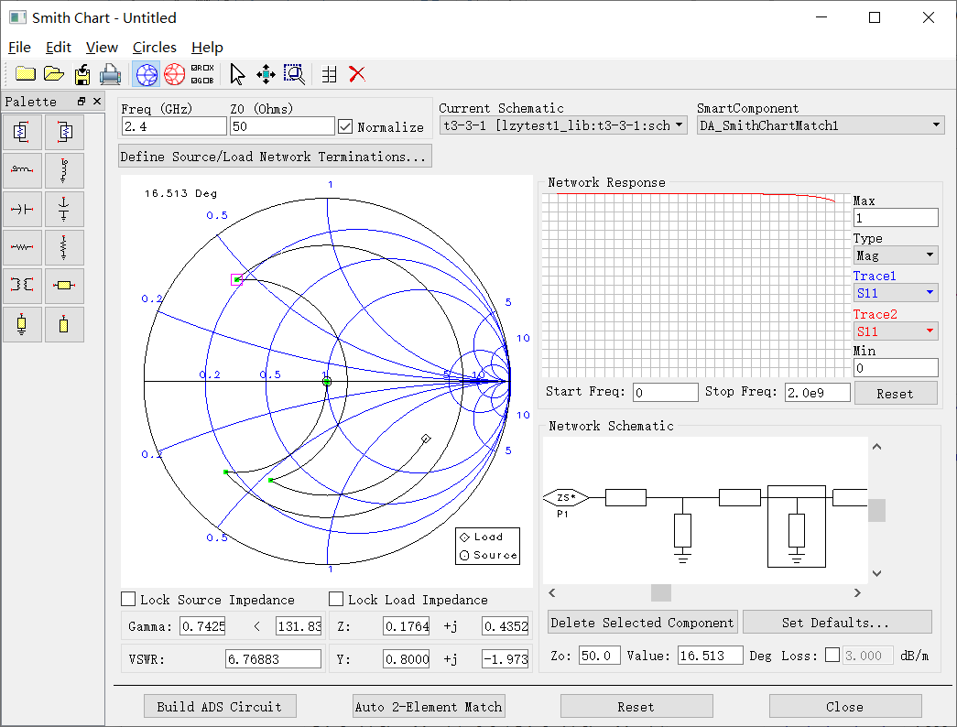**史密斯圆图：**

**仿真结果：**

**结果分析：**

通过实验，使用“双短线匹配网络”的形式实现了匹配，相关电路参数可以在电路图和子电路图中看出。尝试了多种匹配方式，发现两段短线均使用短路线时，可以使用最短的传输线实现匹配。

经过计算得到传输线的具体参数，用微带线替换掉原来的理想传输线之后观察实验结果，发现2.4GHz不在圆心处，结果有偏移误差。通过比较得知，微带线越长，偏移误差越大，符合实际情况。